произошло что-то настолько ужасное, что об этом нельзя даже говорить.  - Подождите, пока пройдет первое разочарование ребенка из-за поражения. После этого предложите обсудить, что на этот раз ему не удалось. Также можно проанализировать приемы, которые применяли победители.  - Не сравнивайте своего ребенка с другими, более успешными детьми или теми, кого тоже постигла неудача.  - Учите ребенка уважать чувства других. Обязательно похвалите его, если он отличился, преуспел. Однако обратите его внимание на детей, которые проиграли и поэтому расстроились. Объясните, что не стоит перед ними гордиться своей победой, лучше подбо дрить их.  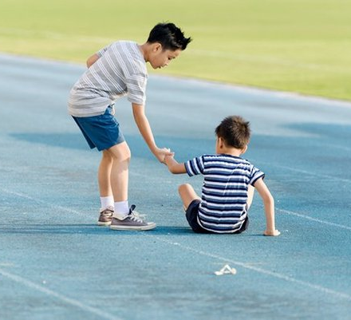 | Педагог-психолог: Бочкарева Г.А.  2020г. | Муниципальное бюджетное дошкольное образовательное учреждение Детский сад № 13 «Звездочка» г.Бирска  УЧИМ РЕБЕНКА  ПРОИГРЫВАТЬ  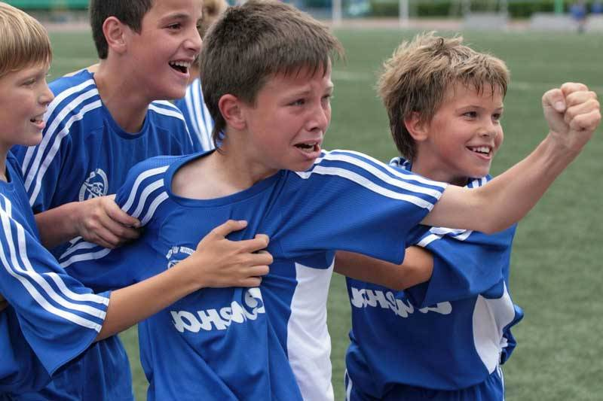

Дети сталкиваются с поражениями на разных этапах взросления. Однако обычно они не умеют проигрывать, поскольку взрослые настраивают их только на победу. В таком случае даже незначительная неудача для ребенка может превратиться в проблему. Что же делать с разочарованием, злостью, стыдом, которые появляются из-за нереализованных замыслов? Как воспитывать у ребенка умение работать над собственными неудачами, самосовершенство-ваться и адекватно реагировать на поражения?  Каждый ребенок хочет, чтобы его ценили и хвалили, в частности, родители. Поэтому переживание любых собственных неудач является для него довольно болезненным.  Ребенок школьного возраста не слишком эмоционально выражает реакцию на ситуацию неуспеха, сдерживается. Однако, ребенок дошкольного возраста может плакать, кричать и даже вести себя агрессивно. Первой реакцией ребенка на ситуацию неудачи является протест, ведь он прилагал усилия, старался. Именно поэтому задача родителей в таком случае - научить ребенка правильно реагировать на поражения, осознавать их и преодолевать.  Обычно родители стремятся воспитывать своего ребенка победителем, с детства настраивают его на успех, получение первенства во всех сферах жизни. Однако, иногда, ребенок ошибается, а родители не всегда готовы признать его неудачи и вместе их преодолеть. | Во время ситуаций неуспеха детей дошкольного возраста родителям следует придерживаться такой последовательности действий: предоставить возможность ребенку выразить негативные эмоции, а затем поддержать его, посочувствовать. Основная помощь для ребенка, который переживает неудачу, - это «проговаривание» родителями его образов, то есть принятие ими его боли и страданий. Таким образом, ребенок понимает, что его услышали, признали его право на ошибку и на то, чтобы через нее расстраиваться.  Также важно, чтобы ребенок в полной мере испытал свое разочарование. Для этого не следует его успокаивать, ругать или высмеивать.  Родителям следует учить ребенка достигать цели, прилагать усилия, но не стоит требовать от него только лучших результатов. Независимо от ситуации успеха/неуспеха, ребенок должен чувствовать, что его любят и поддерживают.  Если результат работы ребенка не оправдал ожиданий родителей, все равно стоит похвалить его за то, что он старался, работал.  Часто родители не могут найти общий язык с детьми только потому, что имеют разные типы темперамента. Если, например, отец - лидер во всех сферах, его сын не обязан быть таким же активным. И требовать этого от ребенка не стоит.  Если взрослые не верят в способности своего ребенка, он это чувствует и становится пессимистом. В таком случае ему сложно достичь | любой цели или выполнить даже простую задачу, потому что он заранее уверен, что у него ничего не получится.  Советы родителям по овладению детьми навыками адекватного реагирования на ситуацию успеха/неуспеха:  - Предоставьте ребенку возможность самостоятельно решать сложные ситуации  - Обязательно поддерживайте ребенка чтобы он чувствовал, что вы рядом, и прислушался к вашим советам.  - НЕ высмеивайте неудачи ребенка, какими мелочными они вам не казались бы. При любых обстоятельствах оставайтесь на стороне ребенка.  - Расскажите ребенку о своих поражениях, ошибках, переживаниях, которые Вас сопровождали. Однако не следует ассоциировать свои неудачи с неудачами ребенка.  - Поощряйте ребенка к принятию позиции другого человека, к анализу собственных эмоций и т. п. Так он сможет взглянуть на себя со стороны, понять переживания других.  - Помните, что проигравший - не жертва. Не спешите утешать ребенка - возможно, он и не собирался страдать. Лучше акцентировать внимание на том, что во время игры, соревнования, конкурса всем было весело и интересно.  - Не делайте вид, будто ничего не произошло. Если после поражения ребенка никак на это не

